新 书 推 荐
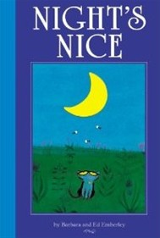
中文书名：《美好的夜晚》
英文书名：Night's Nice
作 者：Barbara Emberley
绘 者：Ed Emberley
出 版 社：Little, Brown Books for Young Readers
代理公司：ANA
出版日期：2008年
页 码：24页
年 龄：3-5
开 本：185 x 270 mm

内容简介：

夜晚来临了。在这个美妙的夜里，我们可以许下心底的愿望，凝望皎洁的月亮；森林里的萤火虫、猫头鹰、蝙蝠以及小猫咪都感受着这美好的夜晚；在一年里的许多节日里，夜晚也显得那么迷人，国庆节夜晚的烟火，还有万圣节的夜晚的南瓜灯。无论在城市还是乡村，陆地还是海洋，每个人都体验着夜晚的宁静与美好，在这样的美好中进入梦乡……

这部作品非常适合阅读给即将入睡的小宝宝，作者用诗一般的语言，柔和细腻的水彩图画为我们营造了一个美妙的意境，读着它，我们感受世界，也感受着夜的美妙……

内文图画:
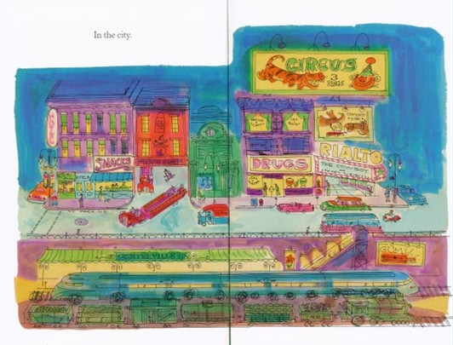

作者简介：

Ed Emberley 美国儿童作家、插画家，有着四十余年丰富的创作经验，至今为止创作出版了八十余部儿童读物，受到广泛的欢迎。其中的作品包括《创造一个世界》（Make a World）、《卡车与火车》（Trucks and Trains）、《手印图画书》（Fingerprint Drawing Book）等。

Babara Emberley 美国儿童作家，曾出版过多部儿童作品，其中许多是与Ed Emberley合作完成，其他代表作包括《鼓手胡夫》（Drummer Hoff）等。

谢谢您的阅读！
请将回馈信息发至：黄家坤
安德鲁﹒纳伯格联合国际有限公司北京代表处
北京市海淀区中关村大街甲59号中国人民大学文化大厦1705室, 邮编：100872
电 话：010-82509406
传 真：010-82504200
Email：Jhuang@nurnberg.com.cn
网 站：Http://www.nurnberg.com.cn

